支付宝秘钥申请
打开https://open.alipay.com/platform/keyManage.htm
用secret_key_tools_RSA_win.zip这个软件生成公钥然后复制
把生成的公钥拷贝进去

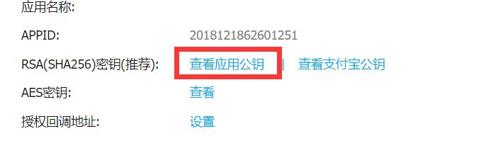
然后复制私钥到后台的私钥处
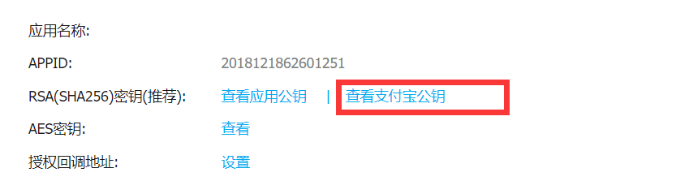
复制这个公钥填写到后台的支付宝公钥处
然后点击保存就好了
密钥生成软件注意支付宝官方的更新

